学生工作简报
学生处编 （第59期） 2021年11月11日

海思宣讲团赴洋泾社区开展党史宣讲

2021年11月9日，海思宣讲团应洋泾社区邀请，向该社区工作人员及离退休党员干部开展名为“海之所阔，思之所达”党史宣讲活动。宣讲团共派出四位讲师：郭志航、李勤懿、咸宁、陈治宇分别从不同方面对党史进行了宣讲。现场观众认真聆听、积极提问、热情参与互动，宣讲活动得到了观众及社区工作人员的一致好评与肯定。
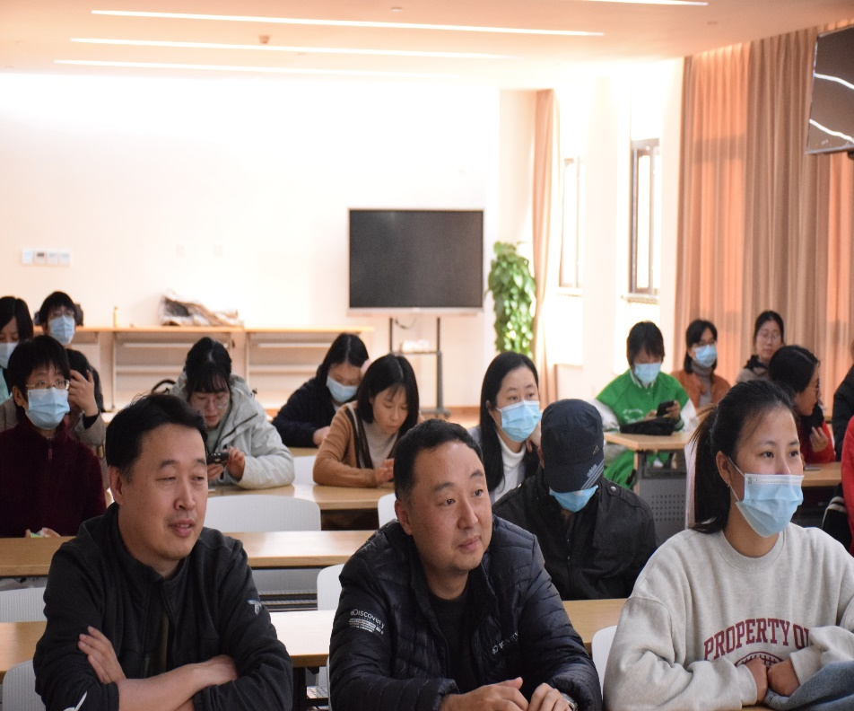
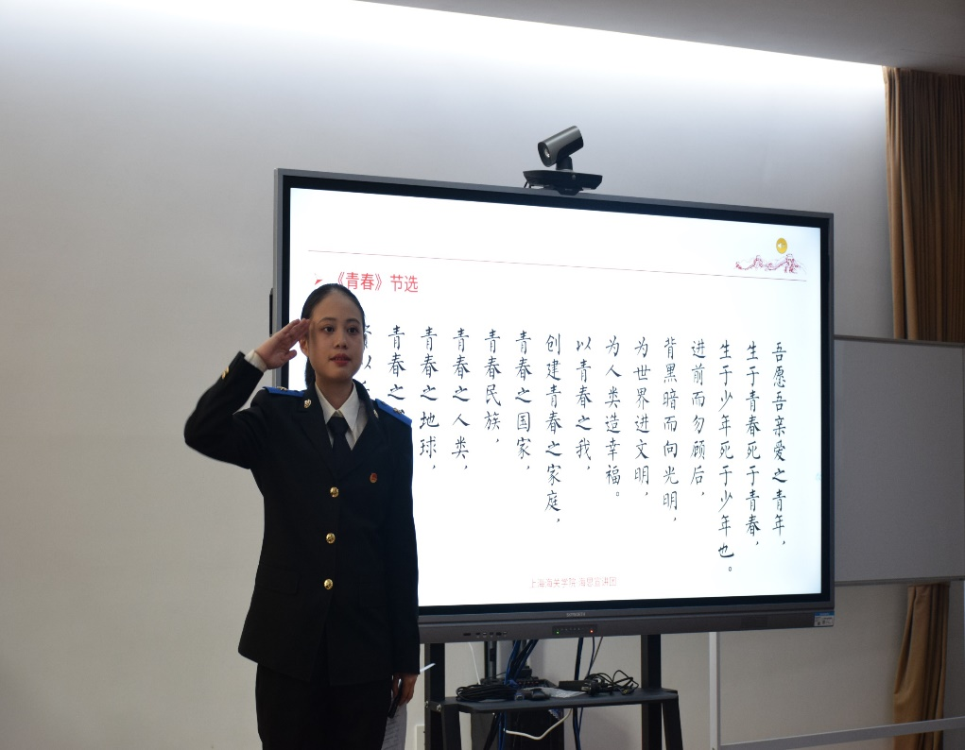
郭志航同学宣讲的题目是“插入敌人心脏的革命利刃—中央特科在沪斗争史”。在他的宣讲过程中，社区的观众频频点头，对他的宣讲表示肯定。大家不仅了解到中央特科的杰出贡献，更记住了烈士们严守党的纪律，为共产主义理想舍生忘死、为国为民的初心与使命。李勤懿同学宣讲的题目是“黑暗监狱的光明信仰—红岩烈士的革命精神”。听完她的宣讲，社区的观众们也受到了烈士们爱党爱国、至死不渝的精神感召，社区青年工作者表示：身为青年人，我们更要坚定理想信念，坚持“一茬接着一茬干”，我们一定能实现中华民族伟大复兴！
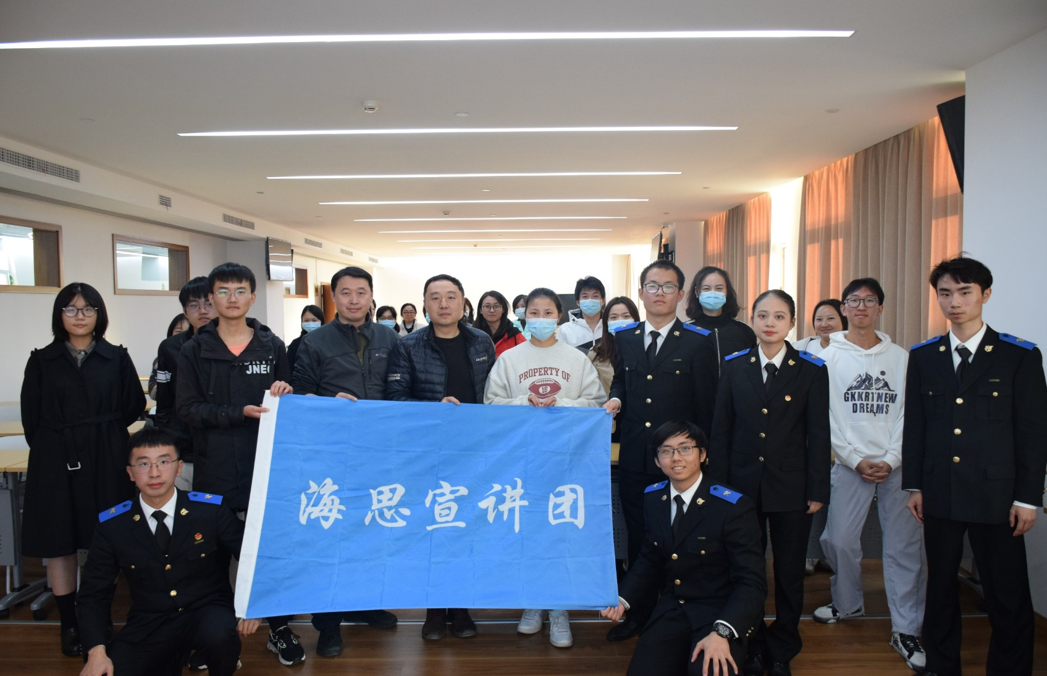
咸宁同学为大家讲述了以“攥紧把守国门的金色钥匙—新中国海关成立”为题目的新中国海关史。通过他的讲述，观众了解了在党的领导下，新中国海关成立与发展的历史。陈治宇同学宣讲的题目是‘’社会主义的忠诚捍卫者 —’四特精神‘引领下的红其拉甫海关”。他重点强调了红其拉甫海关人在艰苦环境下坚守的根本原因是对党的绝对忠诚、是对人民的绝对忠诚。社区的观众也被他所讲述的先进事迹所感染，现场不时响起一阵又一阵热烈的掌声。
宣讲活动最后以四位同学总结敬礼谢场。海思宣讲团的四位讲师所讲述的四个题目分别从不同的方面向社区的听众讲出了党的光辉历史，解释了“中国共产党为什么行，马克思主义为什么好。”宣讲过程中，现场不时响起雷鸣般的掌声。
宣讲活动得到了社区成员的一致好评。社区的工作人员在总结中表示：上海海关学院的大学生在进社区宣讲活动中展现了良好的理论水平，出色的宣讲能力。欢迎海思宣讲团的讲师多到洋泾社区进行理论宣讲。海思宣讲团的讲师也对洋泾社区工作人员的理解和支持表示衷心的感谢。

